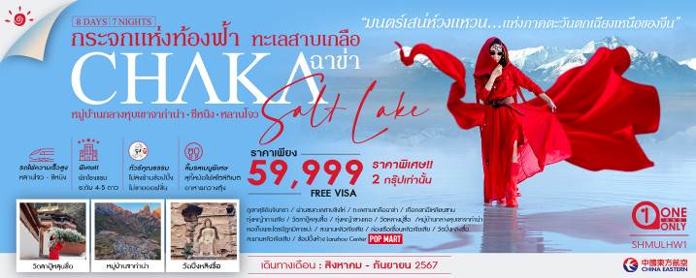

|  |  |  |  |  |  |
| --- | --- | --- | --- | --- | --- |
| **วันที่** | **กำหนดการ** | **เช้า** | **เที่ยง** | **เย็น** | **โรงแรม** |
| **1** | **กรุงเทพฯ (สนามบินสุวรรณภูมิ) – คุนหมิง (MU9622:07.50-11.30) – คุนหมิง – หลานโจว (MU9669:16.45-19.00)** | ✈ | ✈ | 🍽 | **CROWN PLAZA AIRPORT**  **หรือเทียบเท่า 5 ดาวท้องถิ่น** |
| **2** | **หลานโจว – นั่งรถไฟความเร็วสูง – ซีหนิง – ผ่านชมทะเลสาบชิงไห่ – ฉาข่า – ทะเลสาบเกลือ**  **ฉาข่า (รวมรถไฟเล็ก+รองเท้า)** | 🍽 | 🍽 | 🍽 | **JINTIAN CENTURY HOTEL**  **หรือเทียบเท่า 4 ดาว** |
| **3** | **ฉาข่า – ภูเขาสุริยันจันทรา – เมืองถงเหริน – ผ่านชมเทือกเขาฉีเหลียนซาน** | 🍽 | 🍽 | 🍽 | **SHENG YU TIAN LUN HOTELหรือเทียบเท่า 4 ดาว** |
| **4** | **ถงเหริน – ผ่านชมทุ่งหญ้ากานเจีย – อำเภอเซี่ยเหอ – วัดลาปู้หลุนสื้อ (รวมเช่าชุดชาวทิเบต)** | 🍽 | 🍽 | 🍽 | **TIANZHU NTERNATIONAL HOTEL**  **หรือเทียบเท่า 4 ดาว** |
| **5** | **เซี่ยเหอ – ทุ่งหญ้าซางเคอ – วัดหลางมู่ซื่อ – อำเภอเตี๋ยปู้ – หมู่บ้านกลางหุบเขาจาก่าน่า (รวมรถแบตเตอรี่)** | 🍽 | 🍽 | 🍽 | **SAIYIN HOTEL**  **หรือเทียบเท่า 4 ดาว** |
| **6** | **เตี๋ยปู้ – อำเภอเหอจั้ว – หอเก็บพระไตรปิฎกมิลาเรปะ – อำเภอหยงจิ้ง – ผ่านชมสะพานหลิวเจียเสีย** | 🍽 | 🍽 | 🍽 | **HUANG HE PEARL HOTEL**  **หรือเทียบเท่า 5 ดาวท้องถิ่น** |
| **7** | **หยงจิ้ง – ล่องเรือหลิวเจียเสีย – วัดปิ่งหลิงซื่อ – หลานโจว – ช้อปปิ้งห้าง** **Lanzhou Center (POP MART)** | 🍽 | 🍽 | 🍽 | **CROWN PLAZA AIRPORT**  **หรือเทียบเท่า 5 ดาวท้องถิ่น** |
| **8** | **หลานโจว – คุนหมิง (MU2249:07.15-09.20) คุนหมิง – กรุงเทพฯ (MU741:13.25-14.55)** | 🍽 | ✈ | ✈ |  |
| **กรุณาเตรียมค่าทิปหัวหน้าทัวร์,ไกด์และคนขับรถ จำนวน 2,500 บาท ตลอดการเดินทาง** | | | | | |

**✰✰✰ไฮไลท์ของการท่องเที่ยวทริปนี้✰✰✰**

**⏩ต๋าข่า กระจกแห่งท้องฟ้าที่ ทะเลสาบเกลือฉาข่า**

**⏩ทะเลสาบเกลือฉาข่า 1 ใน 4 ของมณฑลชิงไห่**

**⏩สวนสวรรค์ของอดัมกับเอวา…..หมู่บ้านจาก่าน่า หมู่บ้านโบราณกลางหุบเขา**

**⏩วัดลาปู้หลุนสื้อ เป็นวัดและมหาวิทยาลัยสงฆ์ในพุทธศาสนานิกายทิเบตที่มีความเก่าแก่**

**⏩หอเก็บพระไตรปิฎกมิลาเรปะ ปรมาจารย์ในตำนานของประวัติศาสตร์พุทธศาสนาในทิเบต**

**⏩เมนูพิเศษ….สุกี้หม้อไฟสไตล์ทิเบต / อาหารกวางตุ้ง**

**โปรแกรมการเดินทาง**

**วันแรก กรุงเทพฯ (สนามบินสุวรรณภูมิ) – คุนหมิง (MU9622:07.50-11.30) – คุนหมิง – หลานโจว (MU9669:16.45-19.00)**

**05.00 น.** 🗣 คณะพร้อมกันที่ **ท่าอากาศยานสุวรรณภูมิ ณ อาคารผู้โดยสารขาออก (ระหว่างประเทศ) ชั้น 4 ประตู 9 บริเวณ ISLAND-U สายการบิน** **CHINA EASTERN AIRLINES (MU)** โดยมีเจ้าหน้าที่จากทางบริษัทฯ คอยต้อนรับ และอำนวยความสะดวกแด่ท่านก่อนออกเดินทาง

**07.50 น.** เหินฟ้าสู่ **เมืองคุนหมิง โดยสายการบิน** [**CHINA EASTERN AIRLINES**](https://www.skyscanner.co.th/airline/airline-shandong-airlines-sc.html) **เที่ยวบินที่ MU9622 ✈**

***(บริการอาหารและเครื่องดื่มบนเครื่อง)***

### **11.30 น.** เดินทางถึง **สนามบินนานาชาติฉางสุ่ย เมืองคุนหมิง** เมืองหลวงและเป็นเมืองที่ใหญ่ที่สุดในมณฑลยูนนาน ได้สมญานามว่า **“** นครแห่งฤดูใบไม้”

**16.45 น.** เหินฟ้าสู่ **เมืองหลานโจว โดยสายการบิน** [**CHINA EASTERN AIRLINES**](https://www.skyscanner.co.th/airline/airline-shandong-airlines-sc.html) **เที่ยวบินที่ MU9669 ✈**

**19.00 น.** เดินทางถึง **สนามบินหลานโจว** เป็นเมืองหลวงและเมืองที่ใหญ่ที่สุดของมณฑลกานซู่ หลังจากผ่านพิธีการตรวจคนเข้าเมืองแล้ว นำท่านเดินทางสู่ภัตตาคาร

**ค่ำ** 🍽 **รับประทานอาหารค่ำที่ภัตตาคาร**

**🛏 พักที่ CROWN PLAZA AIRPORT หรือเทียบเท่า 5 ดาวท้องถิ่น**

**วันที่สอง หลานโจว – นั่งรถไฟความเร็วสูง – ซีหนิง – ผ่านชมทะเลสาบชิงไห่ – ฉาข่า – ทะเลสาบเกลือ ฉาข่า (รวมรถไฟเล็ก+รองเท้า)**

**เช้า** 🍽 **รับประทานอาหารเช้า ณ ห้องอาหารโรงแรม**

นำท่านเดินทางสู่ **สถานีรถไฟหลานโจว** เพื่อโดยสาร **รถไฟความเร็วสูง** มุ่งหน้าสู่ **เมืองซีหนิง (ใช้เวลาเดินทางประมาณ 2 ชั่วโมง) หมายเหตุ: เพื่อความสะดวกในการเดินทางของท่าน ทางบริษัทจะนำกระเป๋าเดินทางของท่านขึ้นรถบัส โดยท่านถือเฉพาะสิ่งของสำคัญ และจำเป็นขึ้นรถไฟความเร็วสูงเท่านั้น รถบัสจะนำกระเป๋าเดินทางของท่านไปจัดเตรียมไว้ที่โรงแรม**

นำท่าน **ผ่านชมทะเลสาบชิงไห่** ตั้งอยู่ในลุ่มน้ำทะเลสาบชิงไห่ทางตะวันตกเฉียงเหนือของมณฑลชิงไห่ เป็นทะเลสาบในแผ่นดินใหญ่และเป็นทะเลสาบน้ำเค็มที่ใหญ่ที่สุดในจีน

**เที่ยง** 🍽 **รับประทานอาหารกลางวันที่ภัตตาคาร**

**บ่าย** นำท่านเดินทางต่อสู่ **เมืองฉาข่า** **(ใช้เวลาเดินทางประมาณ 2 ชั่วโมง)** เป็นเมืองชนบทในอูหลาน เขตทิเบตชิงไห่ของประเทศจีน นำท่านเดินทางสู่ **ทะเลสาบเกลือฉาข่า** เป็นทะเลสาบน้ำเค็ม ตั้งอยู่ในเมืองชิงไห่ ประเทศจีน เป็นแหล่งเกลือที่มีอายุยาวนานกว่า 3,000 ปี น้ำในทะเลสาบมีปริมาณเกลือจำนวนมาก ตกผลึกตามธรรมชาติเป็นพื้นผิวทะเลสาบสีขาวหนึ่งผืน ท้องฟ้า ก้อนเมฆและภูเขาที่อยู่ฝั่งตรงข้ามสะท้อนเป็นเงาบนทะเลสาบอันงดงามมาก จากนั้นให้ท่านได้อิสระ **ต๋าข่ากระจกแห่งท้องฟ้า** ท่านสามารถเดินไปบนพื้นผิวทะเลสาบเพื่อชมและถ่ายภาพเงาสะท้อนของตนเอง ราวกับกระจกเงาท้องฟ้า

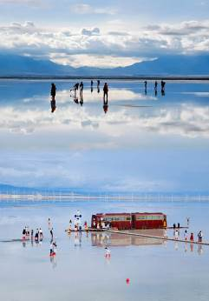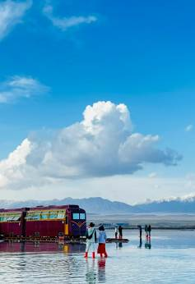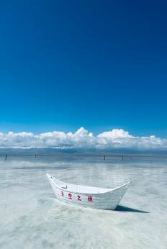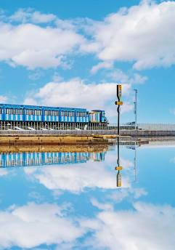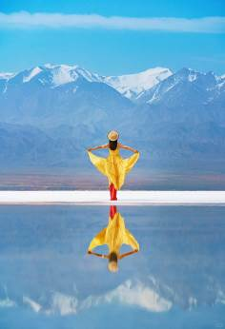

**ค่ำ** 🍽 **รับประทานอาหารค่ำที่ภัตตาคาร**

🛏 **พักที่ JINTIAN CENTURY HOTEL หรือเทียบเท่า 4 ดาว**

**วันที่สาม ฉาข่า – ภูเขาสุริยันจันทรา – เมืองถงเหริน – ผ่านชมเทือกเขาฉีเหลียนซาน**

**เช้า** 🍽 **รับประทานอาหารเช้า ณ ห้องอาหารโรงแรม**

นำท่านเดินทางสู่ **ภูเขาสุริยันจันทรา (ใช้เวลาเดินทางประมาณ 3 ชั่วโมง)** อยู่ห่างจากเมืองซีหนิง ประมาณ 90 กิโลเมตร เป็นเส้นแบ่งเขตแดนระหว่างพวกเป่ยเว่ย (เว่ยเหนือ) กับพวกชนเผ่าถูอวี้หุน ตามตำนานเล่าว่า เมื่อองค์หญิงเหวินเฉิง องค์หญิงแห่งราชวงศ์ถัง ออกเดินทางจากเมืองฉางอานในเดือนอ้าย ตามปฏิทินจันทรคติของจีน ค.ศ. 641 องค์หญิงเป็นฑูตไมตรีระหว่างราชวงศ์ถังกับราชวงศ์ถู่โปของทิเบต และคณะได้ผ่านเมืองเสียหยาง หล่งซี หลินเซี่ย แล้วข้ามลำน้ำหวงเหอ เข้าสู่ชิงไห่มุ่งหน้าไปทางทิศตะวันตก จนถึงภูเขาสุริยันจันทรา ได้หยุดพักและพบปะกับองค์หญิงหงฮว่า ที่เป็นเจ้าสาวการเมือง ถูกส่งให้แต่งงานกับอ๋องของเผ่าถู่อวี้หุน ก่อนหน้านี้ โดยมีการจัดเลี้ยงกันอย่างเอิกเกริก องค์หญิงเหวินเฉิงได้นำเอาศิลปะความรู้วิทยาการต่างๆ ของจีนอาทิ อักษรศาสตร์ การดนตรี การเพาะปลูก ทอผ้า การทำกระดาษและหมึก ฯลฯ ไปเผยแพร่ยังดินแดนอันห่างไกลนี้ แคว้นถู่ฟานและราชวงศ์ถังจึงรักษาไมตรีอันดีสืบมา (แม้ว่าภายหลังแคว้นถู่ฟานได้เกิดข้อขัดแย้งกับราชสำนักถังในรัชสมัยต่อมา แต่องค์หญิงเหวินเฉิงยังคงได้รับการเคารพเทิดทูนอย่างสูงในหมู่ชนชาวทิเบต จวบจนปัจจุบัน)

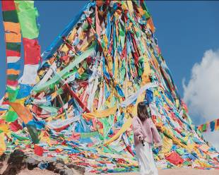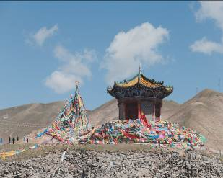

**เที่ยง** 🍽 **รับประทานอาหารกลางวันที่ภัตตาคาร**

**บ่าย** นำท่านออกเดินทางสู่ **เมืองถงเหริน (ใช้เวลาเดินทางประมาณ 5.30 ชั่วโมง)** ระหว่างสองข้างทางท่านจะได้ **ผ่านชมเทือกเขาฉีเหลียนซาน** มีพื้นที่ทั้งหมด 2192 ตารางกิโลเมตร และเป็นเทือกเขาที่กั้นทะเลทรายที่มาจากไซบีเรีย

**ค่ำ** 🍽 **รับประทานอาหารค่ำที่ภัตตาคาร**

🛏 **พักที่ SHENG YU TIAN LUN HOTEL หรือเทียบเท่า 4 ดาว**

**วันที่สี่ ถงเหริน – ผ่านชมทุ่งหญ้ากานเจีย – อำเภอเซี่ยเหอ – วัดลาปู้หลุนสื้อ (รวมเช่าชุดชาวทิเบต)**

**เช้า**  🍽 **รับประทานอาหารเช้า ณ ห้องอาหารโรงแรม**

นำท่านเดินทางสู่ **อำเภอเซี่ยเหอ** **(ใช้เวลาเดินทางประมาณ 5.30 ชั่วโมง)** ระหว่างทางท่านจะได้ **ผ่านชม**

**ทุ่งหญ้ากานเจีย**

**เที่ยง** 🍽 **รับประทานอาหารกลางวันที่ภัตตาคาร**

**บ่าย** นำท่านเดินทางต่อสู่ **วัดลาปู้หลุนสื้อ (รวมเช่าชุดชาวทิเบต)** เป็นอารามประวัติศาสตร์ และเป็นศูนย์กลางทางการเมือง ศาสนา ในปี พ.ศ. 2525 และยังดั้บการกำหนดให้เป็นหน่วยอนุรักษ์โบราณวัตถุทางวัฒนธรรมที่สำคัญระดับชาติ

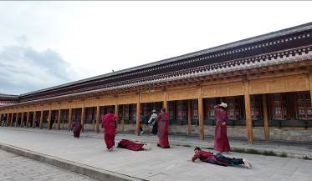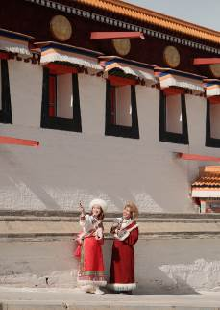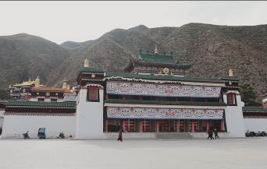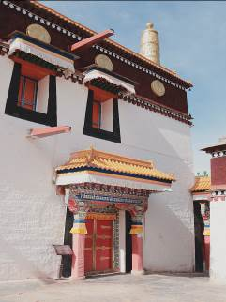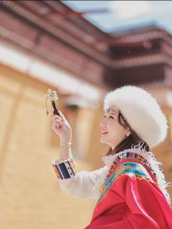

**ค่ำ** 🍽 **รับประทานอาหารค่ำที่ภัตตาคาร เมนูพิเศษ…สุกี้สไตล์ทิเบต**

       🛏 **พักที่ TIANZHU INTERNATIONAL HOTEL หรือเทียบเท่า 4 ดาว**

**วันที่ห้า เซี่ยเหอ – ทุ่งหญ้าซางเคอ – วัดหลางมู่ซื่อ – อำเภอเตี๋ยปู้ – หมู่บ้านกลางหุบเขาจาก่าน่า (รวมรถแบตเตอรี่)**

**เช้า**  🍽 **รับประทานอาหารเช้า ณ ห้องอาหารโรงแรม**

นำท่านเดินทางสู่ **ทุ่งหญ้าซางเคอ** เป็นทุ่งหญ้าที่มีระดับความสูงมากกว่า 3,000 เมตร และพื้นที่ทุ่งหญ้ากว่า 70 ตารางกิโลเมตร นอกจากนี้ยังคงเป็นสถานที่เลี้ยงสัตว์ของชาวทิเบตอีกด้วย

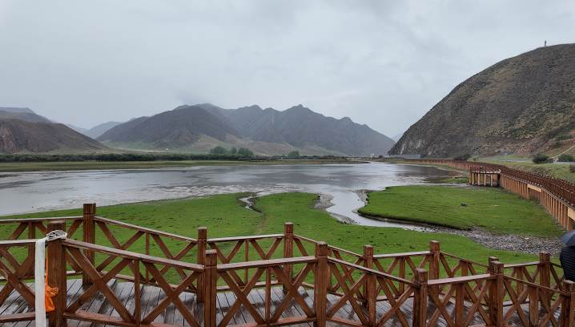

จากนั้นนำท่านเดินทางสู่ **วัดหลางมู่ซื่อ** เป็นวัดพุทธแบบทิเบต ความหมายของของคำว่า หลางมู่ แปลว่า นางฟ้า ในภาษาทิเบต เนื่องจากสถานที่แห่งนี้ในถ้ำจะมีหินที่มีลักษณะคล้ายหญิงสาวผู้สง่างาม ผู้คนจึงว่ากันว่านางฟ้าถูกแปลงร่างลงมาบนโลกมนุษย์

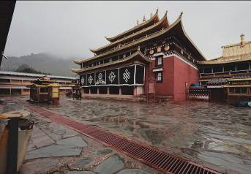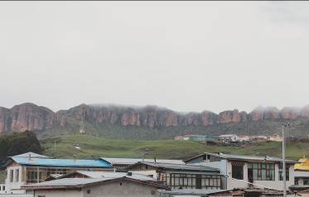

**เที่ยง** 🍽 **รับประทานอาหารกลางวันที่ภัตตาคาร**

**บ่าย** นำท่านเดินทางสู่ **อำเภอเตี๋ยปู้** จากนั้นนำท่านชม **หมู่บ้านกลางหุบเขาจาก่าน่า** ห่างจากอำเภอเตี๋ยปู้ ประมาณ 30 กิโลเมตร เป็นเขตปกครองตนเองทิเบตกานหนาน มณฑลกานซู่ เป็นหมู่บ้านโบราณกลางหุบเขา ที่มีชื่อเสียงในเรื่องของธรรมชาติมหัศจรรย์อันสวยงามและน่าเกรงขาม ภูมิประเทศของหมู่บ้านนั้นรายล้อมไปด้วยภูเขาหินขนาดใหญ่ ราวกับว่าเป็นกำแพงยักษ์ที่คอยป้องภัยอันตรายให้กับพระราชวัง และหมู่บ้านจาก่าน่าเพิ่งเริ่มมาเป็นที่รู้จักเมื่อปี ค.ศ.1925 จากการค้นพบของนักสำรวจชาวอเมริกันที่มีนามว่า “โจเซฟ ชาร์ลส ฟรานซิส ร็อก” โดยเขาได้เรียกสถานที่แห่งนี้ว่าเป็น “สวนสวรรค์ของอดัมกับเอวา”

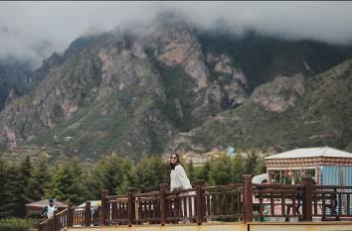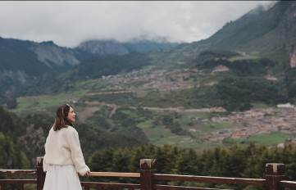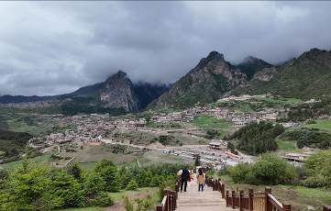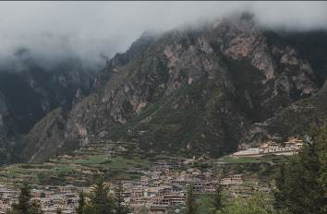

**ค่ำ** 🍽 **รับประทานอาหารค่ำที่ภัตตาคาร**

🛏 **พักที่ SAIYIN HOTEL หรือเทียบเท่า 4 ดาว**

**วันที่หก เตี๋ยปู้ – อำเภอเหอจั้ว – หอเก็บพระไตรปิฎกมิลาเรปะ – อำเภอหยงจิ้ง – ผ่านชมสะพานหลิวเจียเสีย**

**เช้า**  🍽 **รับประทานอาหารเช้า ณ ห้องอาหารโรงแรม**

นำท่านเดินทางสู่ **อำเภอเหอจั้ว (ใช้เวลาเดินทางประมาณ 3 ชั่วโมง)** ตั้งอยู่ทางตอนใต้ของมณฑลกานซู เป็นที่ตั้งของเขตปกครองตนเองทิเบต จากนั้นนำท่านเที่ยวชม **หอเก็บพระไตรปิฎกมิลาเรปะ** สร้างขึ้นเพื่อระลึกถึง มิลาเรปะ ปรมาจารย์ในตำนานของประวัติศาสตร์พุทธศาสนาในทิเบต และเป็นหนึ่งในผู้ก่อตั้งนิกายไป๋ ของพุทธศาสนาในทิเบต ส่วนใหญ่มีพระพุทธรูป พระโพธิสัตว์ ผู้พิทักษ์ธรรม และมีพระพุทธรูปกว่า 1,720 องค์ พร้อมทั้งมีจิตรกรรมฝาผนังต่างๆ ที่สะท้อนถึงเนื้อหาของพุทธศาสนาในทิเบตที่มีขนาดใหญ่ และด้านในยังมีเทคนิคการวาดภาพที่มีคุณค่าทางศิลปะสูงของชาวทิเบต

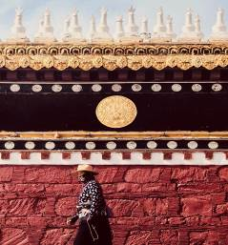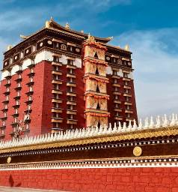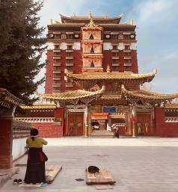

**เที่ยง** 🍽 **รับประทานอาหารกลางวันที่ภัตตาคาร**

**บ่าย** นำท่านเดินทางสู่ **อำเภอหยงจิ้ง (ใช้เวลาเดินทางประมาณ 3 ชั่วโมง)** ระหว่างทางท่านจะได้ **ผ่านชมสะพานหลิวเจียเสีย**

**ค่ำ** 🍽 **รับประทานอาหารค่ำที่ภัตตาคาร**

🛏 **พักที่ HUANG HE PEARL HOTEL หรือเทียบเท่า 5 ดาวท้องถิ่น**

**วันที่เจ็ด หยงจิ้ง – ล่องเรือเขื่อนหลิวเจียเสีย – วัดปิ่งหลิงซื่อ –หลานโจว –ช้อปปิ้งห้าง Lanzhou Center (POP MART)**

**เช้า**  🍽 **รับประทานอาหารเช้า ณ ห้องอาหารโรงแรม**

นำท่าน **ล่องเรือเขื่อนหลิวเจียเสีย (ใช้เวลาล่องเรือประมาณ 40 นาที)** เพื่อชมความงามของทิวทัศน์สองฟากฝั่ง และชมพระพุทธรูป **วัดปิ่งหลิงซื่อ** ตั้งอยู่บริเวณเขื่อนหลิวเจียเสีย เป็นพระพุทธรูปแกะสลักจากหิน 694 องค์ ที่อยู่ในถ้ำผาริมแม่น้ำทั้งหมด 183 ถ้ำ สลักจากหินทรายเป็นผลงานปฏิมากรรมที่งดงามเป็นเลิศในช่วงศตวรรษที่ 5

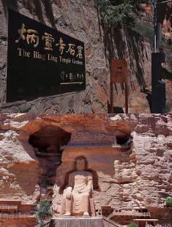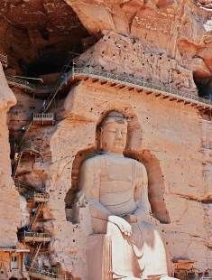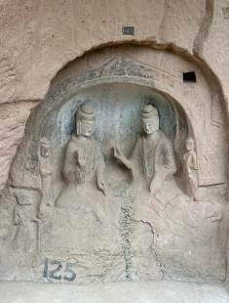

**เที่ยง** 🍽 **รับประทานอาหารกลางวันที่ภัตตาคาร**

**บ่าย** นำท่านเดินทางกลับสู่ **เมืองหลานโจว (ใช้ระยะเวลาประมาณ 2 ชั่วโมง)** ระหว่างทางท่านจะได้ **ผ่านชมสะพานหลิวเจียเสีย** และให้ท่านอิสระ **ช้อปปิ้งห้าง Lanzhou Center** ภายในห้างจะมีแบรนด์เนม และสินค้าท้องถิ่นให้ท่านได้เลือกซื้อ รวมถึงร้าน **POP MART** ให้ท่านได้เลือกสุ่มสินค้าได้อย่างจุใจ

**ค่ำ** 🍽 **รับประทานอาหารค่ำที่ภัตตาคาร เมนูพิเศษ…อาหารกวางตุ้ง**

🛏 **พักที่ CROWN PLAZA AIR NEW AREA HOTEL หรือเทียบเท่า 5 ดาวท้องถิ่น**

**วันที่แปด  หลานโจว – คุนหมิง (MU2249:07.15-09.20) คุนหมิง – กรุงเทพฯ (MU741:13.25-14.55)**

**เช้า** 🍽 **รับประทานอาหารเช้า ณ ห้องอาหารโรงแรม**

สมควรแก่เวลานำท่านเดินทางสู่สนามบิน เพื่อเดินทางกลับประเทศไทย

**07.15 น.** เหินฟ้าสู่ **คุนหมิง โดยสายการบิน** [**CHINA EASTERN AIRLINES**](https://www.skyscanner.co.th/airline/airline-shandong-airlines-sc.html) **เที่ยวบินที่ MU2249** ✈

**09.20 น.** เดินทางถึง **สนามบินนานาชาติฉางสุ่ย เมืองคุนหมิง**เมืองหลวงของมณฑลกวางตุ้ง ซึ่งเป็นเมืองใหญ่ที่เติบโตอย่างรวดเร็วจากธุรกิจการค้า นอกจากนี้ยังมีอาหารและภาษาที่เป็นเอกลักษณ์ของมณฑลนี้

**13.25 น.** เหินฟ้าสู่ **กรุงเทพฯ (สุวรรณภูมิ) โดยสายการบิน** [**CHINA EASTERN AIRLINES**](https://www.skyscanner.co.th/airline/airline-shandong-airlines-sc.html) **เที่ยวบินที่ MU741** ✈

***(บริการอาหารว่างบนเครื่อง)***

**14.55 น.** ถึง **ท่าอากาศยานสุวรรณภูมิ กรุงเทพฯ** โดยสวัสดิภาพ พร้อมความประทับใจ**.........** ☺ ☺ ☺ ☺

**\*\*\*\*\*\*\*\*ขอบคุณทุกท่านที่ใช้บริการ\*\*\*\*\*\*\*\***

☺ ☺ ☺ ☺ **ซื่อสัตย์ จริงใจ ห่วงใย เน้นบริการ คืองานของเรา** ☺ ☺ ☺ ☺

**\*\*หมายเหตุ: โปรแกรมและราคาสามารถเปลี่ยนแปลงได้ตามความเหมาะสมโดยไม่ต้องแจ้งให้ทราบล่วงหน้าทางบริษัทฯ จะถือผลประโยชน์ของลูกค้าเป็นสำคัญ\*\***

**\*\*\*ในกรณีที่ลูกค้าต้องออกตั๋วโดยสารภายในประเทศ (เครื่องบิน ,รถทัวร์ ,รถไฟ) กรุณาติดต่อเจ้าหน้าที่ของบริษัทฯ เพื่อเช็คว่ากรุ๊ปมีการคอนเฟิร์มเดินทางก่อนทุกครั้ง เนื่องจากสายการบินอาจมีการปรับเปลี่ยนไฟล์ทบิน หรือเวลาบิน โดยไม่ได้แจ้งให้ทราบล่วงหน้า ทางบริษัทฯ จะไม่รับผิดชอบใด ๆ ในกรณี ถ้าท่านออกตั๋วภายในโดยไม่แจ้งให้ทราบและหากไฟล์ทบินมีการปรับเปลี่ยนเวลาบิน เพราะถือว่าท่านยอมรับในเงื่อนไขดังกล่าว\*\*\***

|  |
| --- |
| **อัตราค่าบริการ (ราคาต่อท่าน)** |

|  |  |  |  |
| --- | --- | --- | --- |
| **วันเดินทาง** | **ราคาทัวร์ผู้ใหญ่**  **พักห้องละ 2-3 ท่าน**  **(15 ท่านออกเดินทาง)** | **พักเดี่ยว**  **จ่ายเพิ่ม** | **ราคาทัวร์ผู้ใหญ่**  **ไม่รวมตั๋ว** |
| **28 สิงหาคม – 4 กันยายน 67** | **59,999 บาท/ท่าน** | **13,000 บาท/ท่าน** | **49,999 บาท/ท่าน** |
| **12 – 19 กันยายน 67** | **59,999 บาท/ท่าน** | **13,000 บาท/ท่าน** | **49,999 บาท/ท่าน** |

**อัตราค่าบริการดังกล่าวรวม**

1. **ค่าตั๋วเครื่องบิน**ชั้นทัศนาจร ไป-กลับ พร้อมกรุ๊ป ตามที่ระบุไว้ในรายการเท่านั้น **ตั๋วเครื่องบินที่ใช้เป็นแบบกรุ๊ปไม่สามารถเลือกที่นั่งล่วงหน้าได้ (ท่านจะได้รับที่นั่งแบบสุ่มเท่านั้น)**
2. **ค่าภาษีสนามบิน**ทุกแห่ง หากสายการบินมีการปรับราคาภาษีน้ำมันขึ้น ทางบริษัทฯ ขอสงวนสิทธิ์เก็บค่าภาษีน้ำมันเพิ่มตามความเป็นจริง ก่อนการเดินทาง**\*\*ราคาทัวร์นี้เช็คภาษีน้ำมัน ณ วันที่ 1 ก.ค.67** **
3. **ค่าโรงแรม**ระดับมาตรฐาน (พักห้องละ 2-3 ท่าน)

กรณีห้อง TWIN BED (เตียงเดี่ยว 2 เตียง) ซึ่งโรงแรมไม่มีหรือเต็ม ทางบริษัทขอปรับเป็นห้อง DOUBLE BED แทนโดยมิต้องแจ้งให้ทราบล่วงหน้า หรือ หากต้องการห้องพักแบบ DOUBLE BED ซึ่งโรงแรมไม่มีหรือเต็ม ทางบริษัทขอปรับเป็นห้อง TWIN BED แทนโดยมิต้องแจ้งให้ทราบล่วงหน้า เช่นกัน กรณีพักแบบ TRIPLE ROOM 3 ท่าน 1 ห้อง ท่านที่ 3 อาจเป็นเสริมเตียง หรือ SOFA BED หรือ เสริมฟูกที่นอน ทั้งนี้ขึ้นอยู่กับรูปแบบการจัดห้องพักของโรงแรมนั้นๆ

1. ค่าอาหาร ตามที่ระบุไว้ในรายการ
2. **ค่ายานพาหนะ** และค่าธรรมเนียมเข้าชมสถานที่ต่างๆ ตามที่ระบุไว้ในรายการ
3. **น้ำหนักสัมภาระ ท่านละไม่เกิน 23 กิโลกรัม จำนวนท่านละ 1 ใบ**  สัมภาระติดตัวขึ้นเครื่องได้ 1 ชิ้น ต่อท่าน น้ำหนักต้องไม่เกิน 7 กิโลกรัม, ค่าประกันวินาศภัยเครื่องบินตามเงื่อนไขของแต่ละสายการบินที่มีการเรียกเก็บ
4. **ค่าประกันอุบัติเหตุ**ระหว่างการเดินทาง ท่านละไม่เกิน 1,000,000 บาท (ค่ารักษาพยาบาล 500,000 บาท) คุ้มครองผู้เอาประกันที่มีอายุตั้งแต่ 1 เดือนขึ้นไป และผู้เอาประกันอายุระหว่าง 1 เดือน ถึง 15 ปี และผู้ที่มีอายุสูงกว่า 70 ปี ขึ้นไป ค่าชดเชยทั้งหลายตามกรมธรรม์จะลดลงเหลือเพียงครึ่งหนึ่งของค่าชดเชยที่ระบุไว้ในกรมธรรม์ทั้งนี้ย่อมอยู่ในข้อจำกัดที่มีการตกลงไว้กับบริษัทประกันชีวิต **ในการเคลมประกันทุกกรณี** ต้องมีใบเสร็จ และมีเอกสารรับรองทางการแพทย์ หรือจากหน่วยงานที่เกี่ยวข้อง

**การประกันไม่คุ้มครอง**

กรณีที่เสียชีวิต หรือ เจ็บป่วยทางร่างกายด้วยโรคประจำตัว, การติดเชื้อ, ไวรัส, ไส้เลื่อน, ไส้ติ่ง, อาการที่เกี่ยวข้องกับการติดยา, โรคติดต่อทางเพศสัมพันธ์, การบาดเจ็บจากความเสียหายโดยเจตนา, การฆ่าตัวตาย, เสียสติ, ตกอยู่ภายใต้อำนาจของสุรายาเสพติด, บาดเจ็บจากการทะเลาะวิวาท การแท้งบุตร, การบาดเจ็บเนื่องมาจากอาชญากรรม, จลาจล, นัดหยุดงาน, การก่อการร้าย การยึดพาหนะ และการปล้นอากาศยาน (Terrorism, Hijack, Skyjack) และ อื่นๆตามเงื่อนไขในกรมธรรม์**อั**

1. **ค่าบริการดังกล่าว (ข้อ 1-7) เป็นค่าบริการเฉพาะผู้เดินทางที่เป็นชาวไทยเท่านั้น!!!**

**อัตราค่าบริการดังกล่าวไม่รวม**

1. **ค่าธรรมเนียมยื่นวีซ่าท่องเที่ยวเข้าประเทศจีน ผู้ถือหนังสือเดินทางไทย (หมายเหตุ : ตั้งแต่วันที่ 1 มีนาคม 2567 จีนยกเลิกการขอวีซ่าสำหรับหนังสือเดินทางไทย ท่านสามารถเข้าจีนโดยไม่ต้องขอวีซ่า )** **ยกเว้นกรณีการพำนักถาวร การทำงาน การศึกษา กิจกรรมด้านสื่อ หรือกิจกรรมอื่น ๆ ที่จำเป็นต้องได้รับการอนุญาตล่วงหน้าจากหน่วยงานที่รับผิดชอบของอีกฝ่ายหนึ่ง**
2. ค่าทำหนังสือเดินทางทุกประเภท
3. ค่าดำเนินการคัดกรองตรวจหาเชื้อ RT-PCR หรือ ATK ในกรณีที่ประเทศจีนต้องให้ตรวจ
4. **ค่าใช้จ่ายอื่นๆ** ที่นอกเหนือจากรายการระบุ เช่น ค่าใช้จ่ายส่วนตัวอื่นๆ ฯลฯ
5. **กรุณาเตรียมค่าทิปหัวหน้าทัวร์ ไกด์และคนขับรถ รวม 2,500 บาทต่อคน (เด็กชำระทิปเท่ากับผู้ใหญ่)**
6. **ค่าภาษี**มูลค่าเพิ่ม VAT 7 % และหักภาษี ณ ที่จ่าย 3 % ในกรณีที่ลูกค้าต้องการใบเสร็จรับเงินที่ถูกต้อง จะต้องบวกค่าภาษีมูลค่าเพิ่ม และหัก ณ ที่จ่าย จากยอดขายจริงทั้งหมดเท่านั้น และโปรดแจ้งทางบริษัทฯ จะออกให้ภายหลัง ขอสงวนสิทธิ์ออกใบเสร็จที่ถูกให้กับบริษัททัวร์เท่านั้น
7. **ค่าวีซ่าจีนสำหรับชาวต่างชาติ**
8. ค่าธรรมเนียมน้ำมันและภาษีสนามบิน ในกรณีที่สายการบินมีการปรับขึ้นราคา

